山西省榆次第一中学校学杂费缴费流程
各位家长：
您好，为方便各位同学顺利便捷地完成本学期学杂费的缴费，经与中国建设银行晋中分行合作，我们为您提供了以下两种缴费方式，请您阅知以下缴费流程后，选择自己方便适宜的渠道和方式进行缴费。
如您是建行客户，拥有建行储蓄卡（含社会保障卡）可以通过如下方便快捷的渠道和方式进行缴费（缴费方式一、二）
缴费方式一：手机银行缴费
- 登录中国建设银行手机银行，并进入“悦享生活”频道，并定位城市“晋中”选择“更多”； 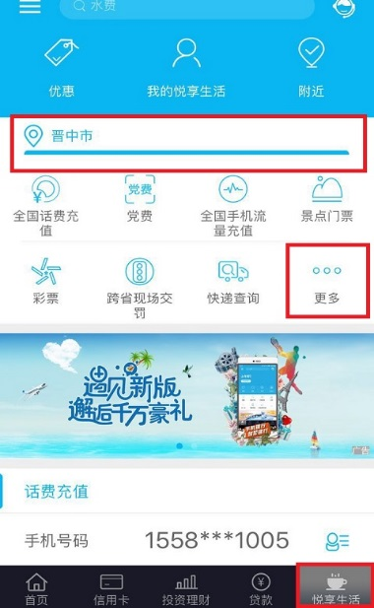
- 进入“更多”中的“教育服务”并选择“学杂费”； 3、选择缴费单位并点击下一步；
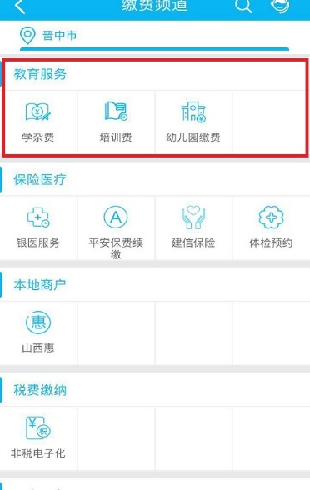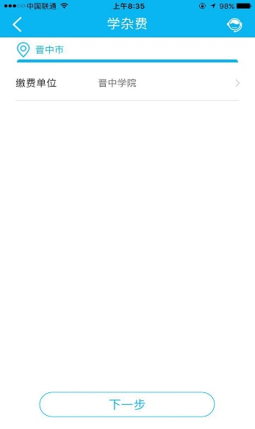

- 输入姓名与身份证号查询缴费 4、确认缴费信息
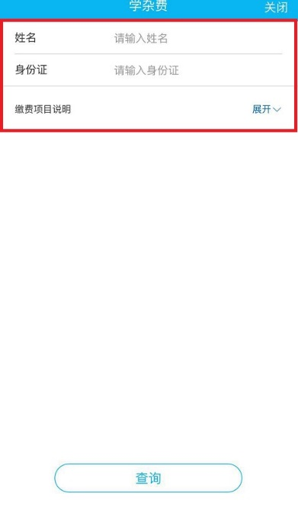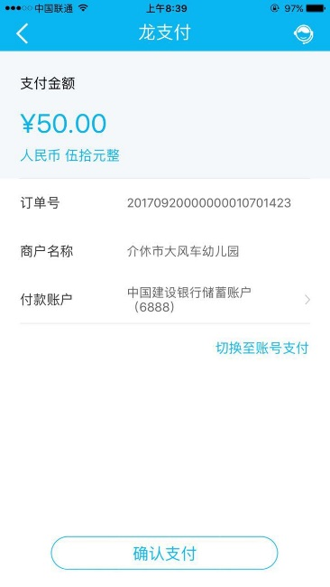

- 选择支付方式并支付
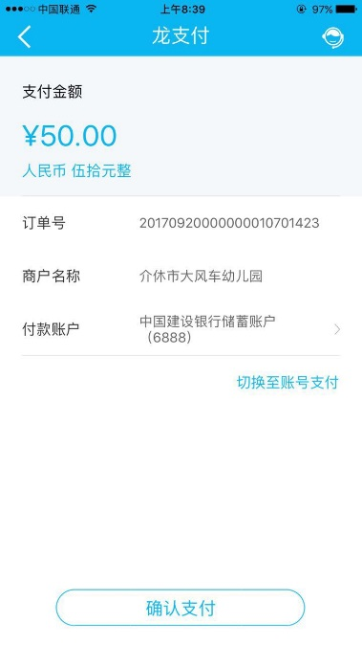

缴费方式二：建行微信公众号缴费

- 微信公众号搜索“中国建设银行”并关注 2、选择“悦生活”栏目下的“生活缴费”并“立即缴费” 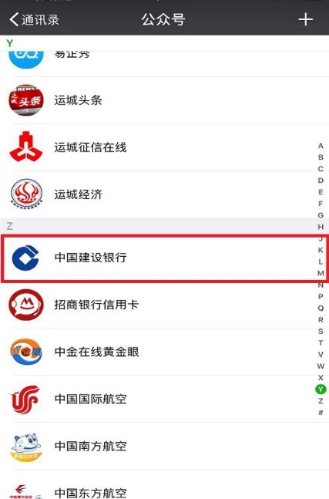 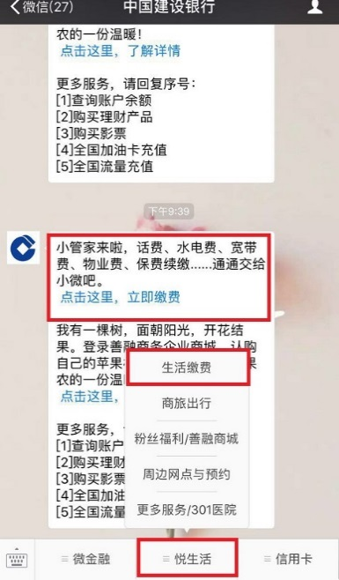

3、进入立即缴费栏目后选择“教育服务”； 4、进入“教育服务”栏目选择“学杂费”
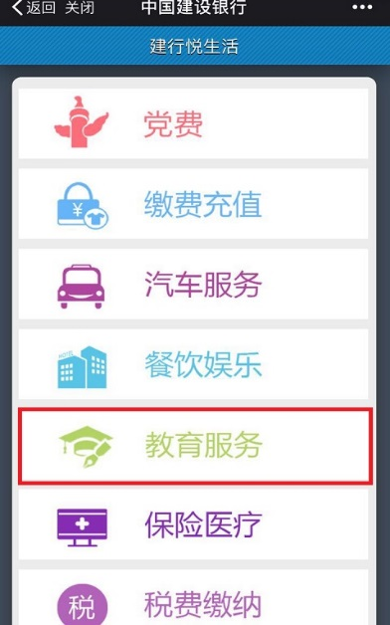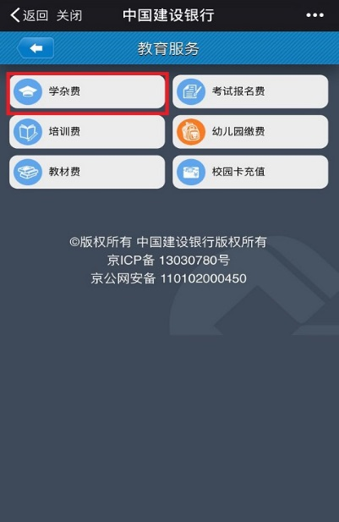

5、进入“学杂费”栏目，选择城市与缴费单位，并点击下一步 6、输入姓名与身份证号查询缴费
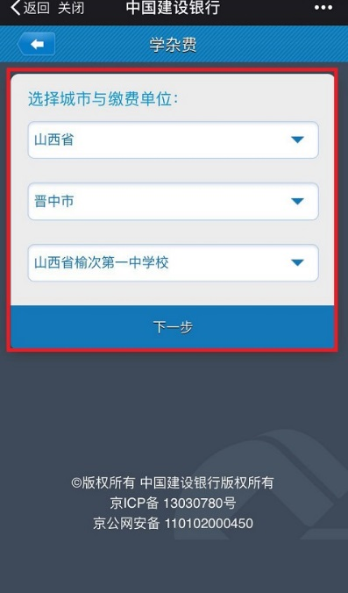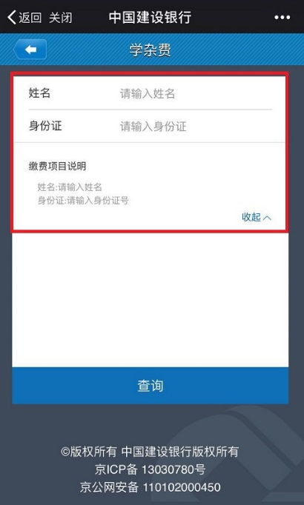
7、确认缴费信息 8、选择支付方式并支付

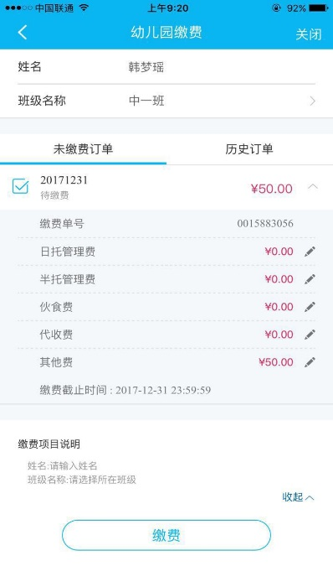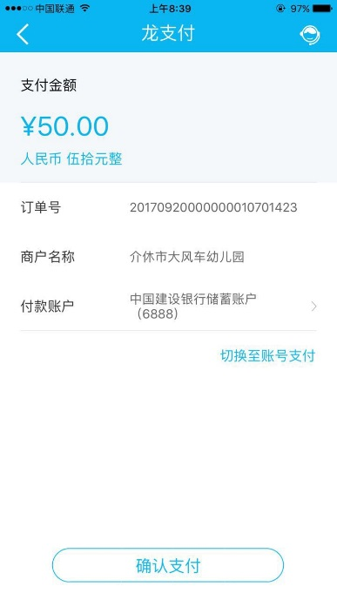

如果您名下没有建行卡，可以持本人身份证件前往建行任一网点申请办理建行储蓄卡，并参照上述缴费方式一、二进行缴费，或者可以通过您目前拥有的他行银行卡，登录建行网银，并开通“龙支付”按照如下缴费流程进行缴费。
1、登录建行网址www.ccb.com，并选择悦享生活栏目下悦生活
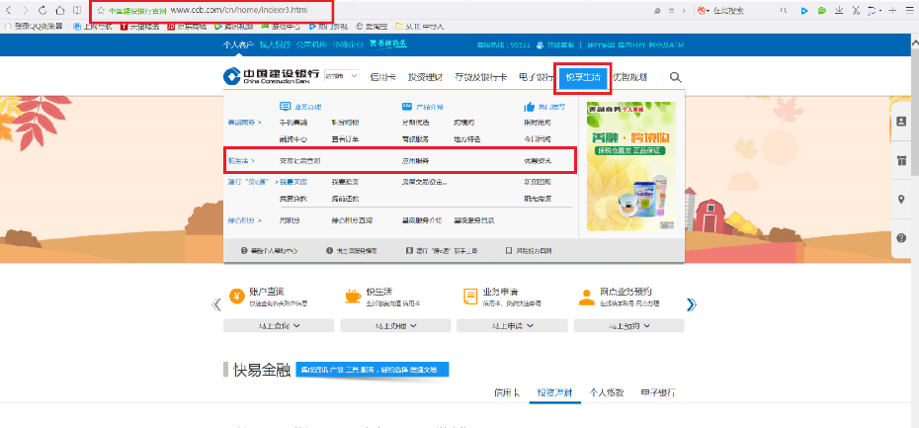
2、选择悦生活栏目下教育服务，学杂费
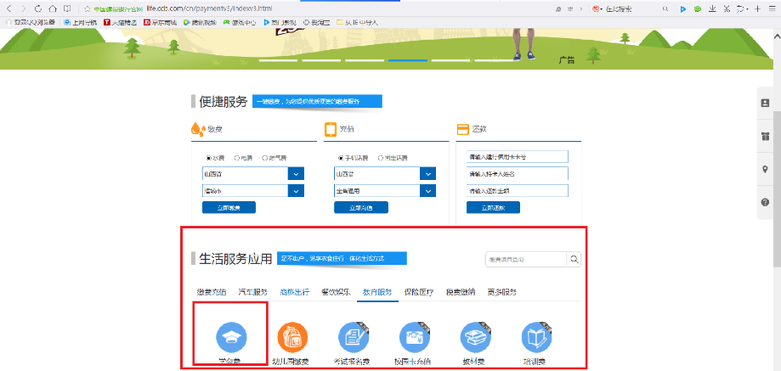
3、选择省、市缴费单位
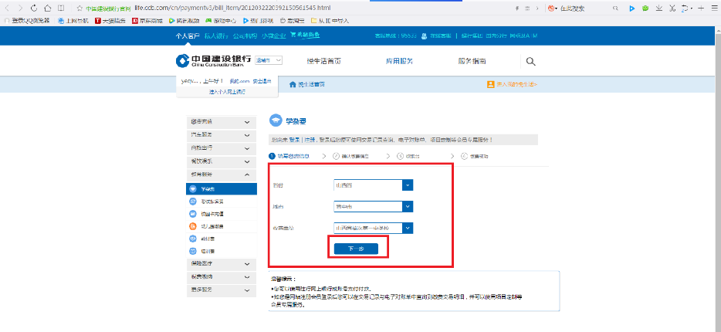

- 输入姓名与身份证号查询缴费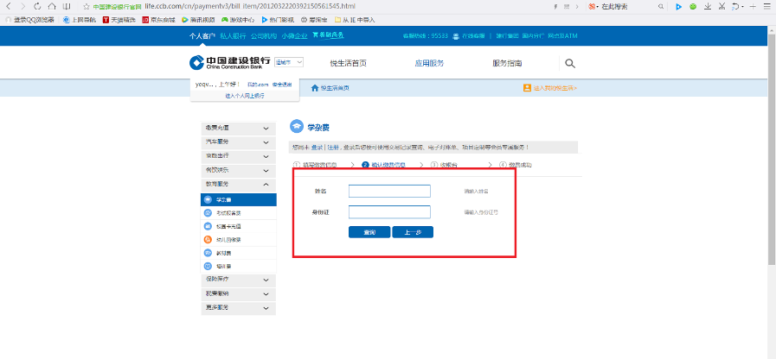
- 确认缴费信息
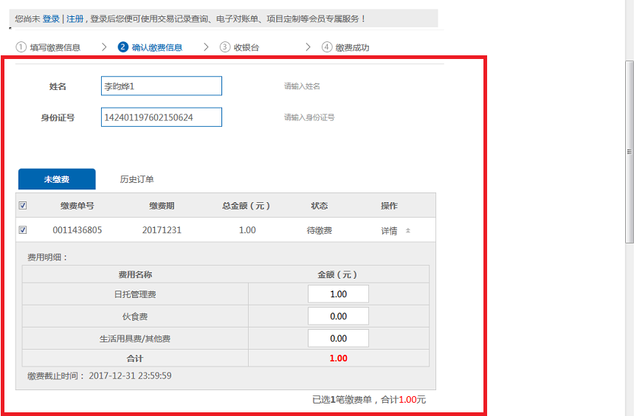
6、选择支付方式并支付
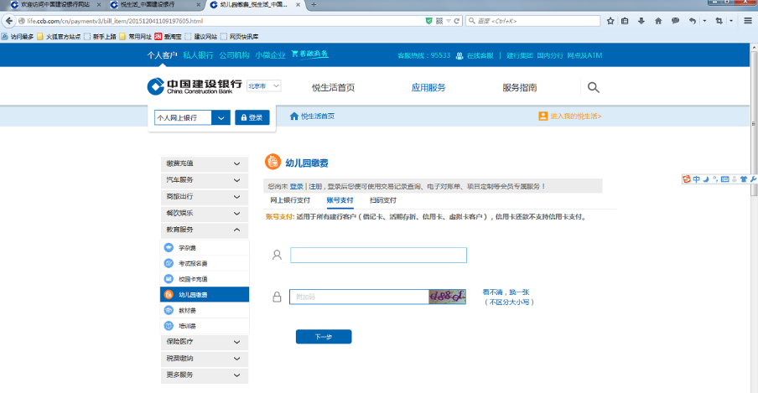
（支付方式选择扫码支付并开通建行“龙支付功能”绑定他行银行卡“扫一扫”进行缴费，开通龙支付方法如下）

